Informe de Avance Semanal

En este informe semanal se detallan partes de cómo será en parte el menú de la secretaria y supervisor, detallando algunas de sus opciones.

1. **Evento-Secretaria**: Aquí se muestra un ejemplo de cómo será la opción de evento que tendrá la secretaria, la cual consta principalmente de enviar un correo electrónico hacia el o los alumnos en práctica. Posee la estructura clásica de un correo normal:

* Para : Correo del destinatario del mensaje (alumno, coordinador o ________supervisor).
* Asunto : Mensaje Principal del correo (breve).
* Mensaje: Cuerpo del Mensaje con todos sus detalles correspondientes.

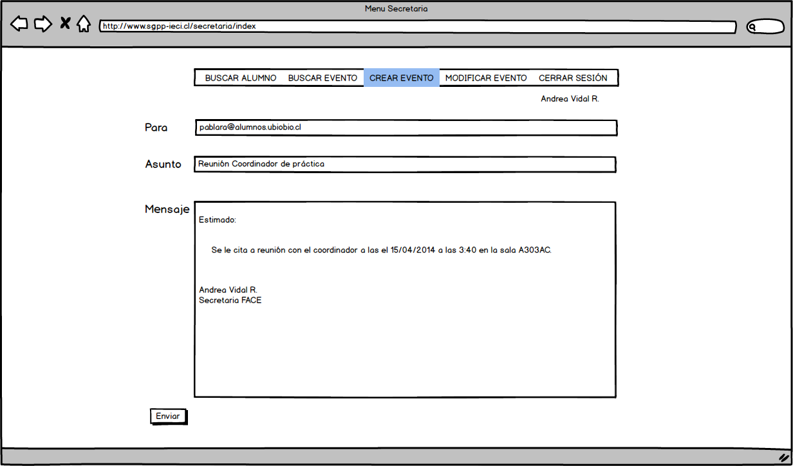

1. **Archivar formulario evaluación- Supervisor:** Aquí se muestra como el supervisor puede adjuntar el formulario de evaluación respectivamente descargado a través del mismo sistema. Al momento de enviarlo se le alerta de un mensaje de precaución ya que cierto informe adjunto será enviado al coordinador de prácticas y este será revisado por el mismo.

